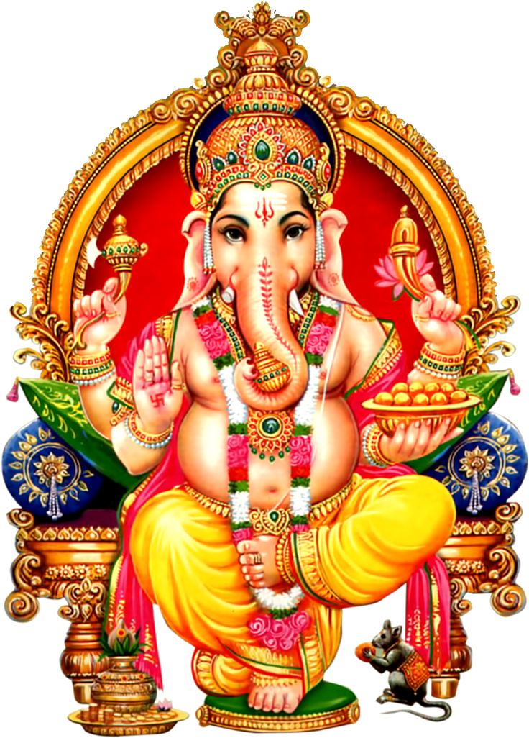
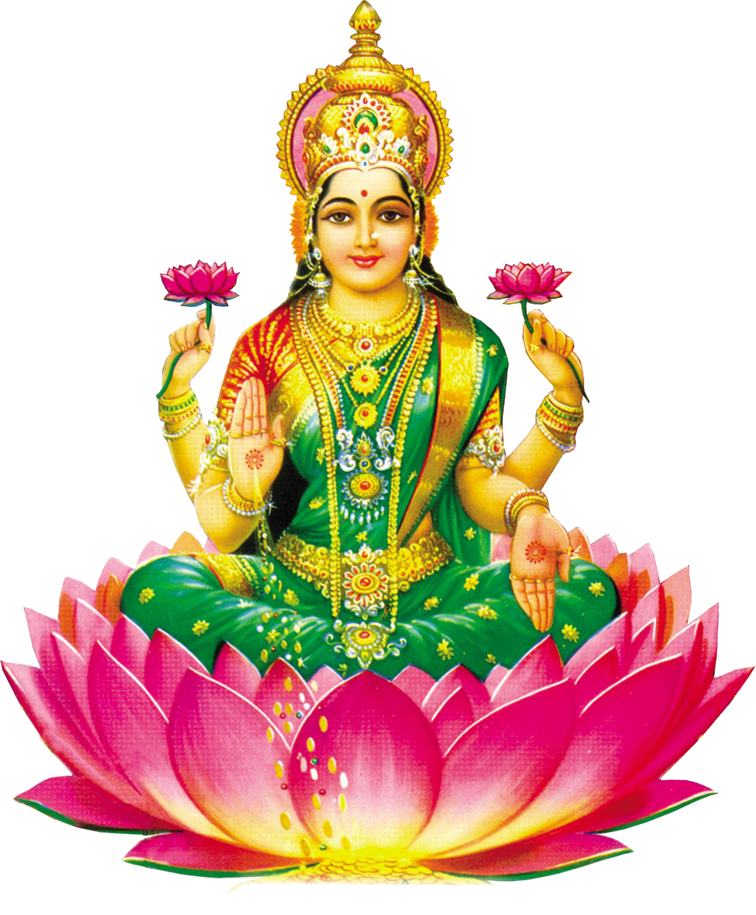
।। सरस्वती माता नमः ।।
सरस्वती मया दृष्टा वीणापुस्तकधारिणी ।
हंसवाहनसंयुक्ता विद्यादानं करोतु मे ।।

बसन्त पञ्‍चमी तथा सरस्वती पुजाको शुभकामना
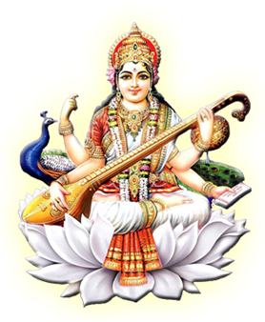

निमन्त्रणा पत्र
यही मिति २०८१ साल माघ २१ गते सोमबारका दिन यस संस्थमा सरस्वती पुजाको अवसरमा प्रसाद ग्रहण गर्न उपस्थित भईदिनुहुन सम्पुर्ण विद्यार्थीहरुलाई हार्दिक निमन्त्रणा गर्दछौँ ।

प्रेषकः
सुमन घिमिरे
कम्प्युटर बेसीक कोर्ष
ईन्टरनेशनल कम्प्युटर ईन्जिनियरिङ्ग आई.सि.ई.
भिमनारायण चोक-६, धनकुटा (मन्दिर भन्दा १ घर मथि)
सम्पर्क नं: ०२६५२३५७५, ९८४२३८७५७५, ९८११३३४५६५
www.icedhankuta.edu.np dhankuta.ice@gmail.com

